

Inserir Setor de Abastecimento
O objetivo desta funcionalidade é inserir os dados do setor de abastecimento, podendo ser acessada no caminho Gsan > Operacional > Setor de Abastecimento > Inserir Setor de Abastecimento.
As empresas que utilizam a versão do Gsan em Postgree, a funcionalidade pode ser acessada através do caminho Gsan > Operacional > Inserir Setor de Abastecimento.
O usuário seleciona a opção Inserir Setor de Abastecimento e informa os dados necessários para inclusão, conforme detalhado nas instruções de preenchimento dos campos, e, em seguida, clique no botão .
A funcionalidade associa o “Setor de Abastecimento” ao “Principal Subsistema de Abastecimento”, como também associa a cada “Subsistema de Abastecimento Secundário” selecionado.
Caso o usuário não informe ou selecione o conteúdo de algum campo necessário à alteração da norma e procedimento, será exibida a mensagem “Informe « nome do campo que não foi preenchido »”.
Valida Subsistema de Abastecimento Secundário
- Caso o usuário selecione um subsistema secundário, que já tenha sido selecionado como principal, será exibida a mensagem “Subsistema de abastecimento « discrição do subsistema »” não pode ser selecionado como secundário, pois o mesmo já foi informado com principal”.
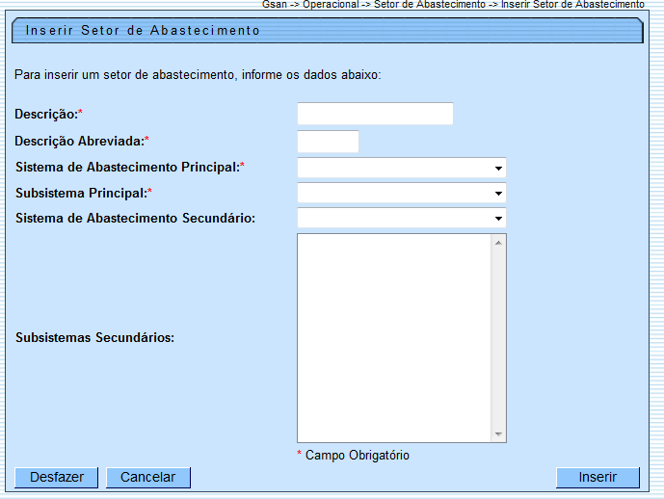

Preenchimento dos Campos
Campo | Orientações para Preenchimento
Descrição(*) | Campo obrigatório - Informe a descrição do subsistema de abastecimento, com no máximo 20 (vinte) caracteres.  Não é permitido caracteres especiais.
Descrição Abreviada(*) | Informe a descrição do subsistema de abastecimento, com no máximo 06 (seis) caracteres.  Não é permitido caracteres especiais.
Sistema de Abastecimento Principal(*) | Campo obrigatório - Selecione uma das opções disponibilizadas pelo sistema.
Subsistema Principal(*) | Campo obrigatório - Selecione uma das opções disponibilizadas pelo sistema.
Sistemas de Abastecimento Secundários | Selecione uma das opções disponibilizadas pelo sistema, clicando sobre o item desejado.  Para selecionar mais de uma opção, mantenha a tecla “Ctrl” presssionada e clique nos demais itens desejados.

Tela de Sucesso
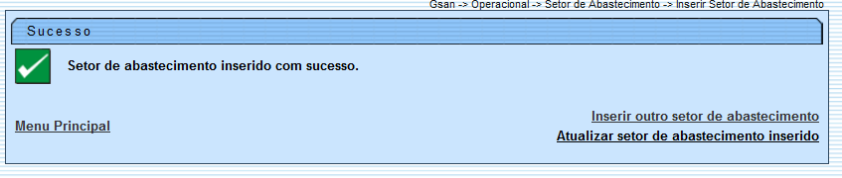

Funcionalidade dos Botões
Botão | Descrição da Funcionalidade
 | Ao clicar neste botão, o sistema desfaz o último procedimento realizado.
 | Ao clicar neste botão, o sistema cancela a operação e retorna à tela principal.
 | Ao clicar neste botão, o sistema comanda a inserção das informações nas bases de dados.
Clique aqui para retornar ao Menu Principal do GSAN

